Resumen
En la Parte I del presente informe se ofrece un panorama general de la ejecución del presupuesto de la COI en 2018-2019 al 31 de diciembre de 2019, así como información actualizada sobre la movilización de recursos.
En la Parte II se presenta el presupuesto aprobado para 2020-2021, y un breve resumen de la situación financiera de la Cuenta Especial de la COI a finales de 2019, comprendida una previsión actualizada para el período 2020-2021. El informe financiero de la Cuenta Especial de la COI correspondiente al período comprendido entre el 1 de enero de 2018 y el 31 de diciembre de 2019 figura en el apéndice I.
Decisión propuesta: el presente documento forma parte del informe del Secretario Ejecutivo al Consejo Ejecutivo. También será examinado por el Comité de Finanzas, órgano reglamentario de composición abierta creado para la reunión, y la decisión correspondiente figurará en el proyecto de resolución que el Comité de Finanzas someterá a la aprobación de la Asamblea en el marco del punto 5.2, de conformidad con lo dispuesto en el párrafo 15 de las directrices revisadas para la preparación y el examen de los proyectos de resolución (IOC/INF-1315).

Este informe abarca los tres tipos de financiación siguientes que integran el presupuesto de la COI:
- La asignación con cargo al programa ordinario (presupuesto de la UNESCO – 39 C/5 para 2018-2019 más las consignaciones adicionales (contribuciones voluntarias destinadas a reforzar directamente una partida presupuestaria existente), cuando proceda).
- Las contribuciones voluntarias (extrapresupuestarias) a la Cuenta Especial de la COI:
B1. Actividades del programa (cuentas de la serie 191)
B2. Actividades específicas (cuentas de la serie 193)
- Las contribuciones voluntarias (extrapresupuestarias) para proyectos específicos financiados con arreglo a la modalidad de los fondos fiduciarios.

PARTE I – EJECUCIÓN DEL PRESUPUESTO DE LA COI EN 2018-2019
- En cumplimiento de las decisiones de los Estados Miembros de la UNESCO, el presupuesto para 2018-2019 se basó en un marco presupuestario integrado, que ofrece una mayor transparencia sobre los recursos y permite ajustar éstos últimos a las prioridades acordadas colectivamente.
- Tras la aprobación del Programa y Presupuesto de la Organización para 2018-2019 por la Conferencia General de la UNESCO en su 39ª reunión, el presupuesto de trabajo real de la Comisión se estableció de conformidad con la hipótesis aprobada por la Asamblea sobre la base de una asignación con cargo al presupuesto ordinario de la UNESCO de 10 681 300 dólares estadounidenses para la COI, a la que se suman las contribuciones voluntarias garantizadas en el momento de la aprobación del presupuesto por valor de 4 800 000 dólares estadounidenses, y un objetivo de movilización de recursos (déficit) de 12 776 400 dólares estadounidenses, es decir, un presupuesto integrado total de 28 257 700 dólares estadounidenses.
Cuadro 1. Marco presupuestario integrado de la COI para 2018-2019 (plan de gastos de 518 millones de dólares estadounidenses) por funciones, de conformidad con la resolución XXIX-2
Título | Asignación con cargo al programa ordinario | Objetivo de contribuciones voluntarias | Total
Título | $ | $ | $
FUNCIÓN A (Investigación oceánica) | 185 000 | 1 094 000 | 1 279 000
FUNCIÓN B (Sistemas de observación/gestión de datos) | 567 000 | 2 745 200 | 3 312 200
FUNCIÓN C (Alerta temprana y servicios) | 450 000 | 3 582 000 | 4 032 000
FUNCIÓN D (Evaluación e información para las políticas) | 287 000 | 1 877 200 | 2 164 200
FUNCIÓN E (Gestión y gobernanza sostenibles) | 527 700 | 4 443 000 | 4 970 700
FUNCIÓN F (Desarrollo de capacidades) | 391 300 | 3 835 000 | 4 226 300
GASTOS COMUNES | 251 100 |  | 251 100
Evaluaciones | 20 000 |  | 20 000
Gastos de funcionamiento de la COI | 50 000 |  | 50 000
Contribución de la COI a los gastos comunes | 181 100 |  | 181 100
TOTAL OPERACIONES | 2 659 100 |  | 2 659 100
ASIGNACIÓN PARA GASTOS DE PERSONAL | 8 022 200 |  | 8 022 200
TOTAL | 10 681 300 | 17 576 400 | 28 257 700
Cuadro 2. Marco presupuestario integrado de la COI para 2018-2019 (plan de gastos de 518 millones de dólares estadounidenses) por funciones, al 31 de diciembre de 2019
Título | Asignación con cargo al programa ordinario* | Objetivo de contribuciones voluntarias | Total
Título | $ | $ | $
FUNCIÓN A (Investigación oceánica) | 185 000 | 1 094 000 | 1 279 000
FUNCIÓN B (Sistemas de observación/gestión de datos) | 657 763 | 2 745 200 | 3 402 963
FUNCIÓN C (Alerta temprana y servicios) | 450 000 | 3 582 000 | 4 032 000
FUNCIÓN D (Evaluación e información para las políticas) | 287 000 | 1 877 200 | 2 164 200
FUNCIÓN E (Gestión y gobernanza sostenibles) | 527 700 | 4 443 000 | 4 970 700
FUNCIÓN F (Desarrollo de capacidades) | 405 229 | 3 835 000 | 4 240 229
GASTOS COMUNES | 261 825 |  | 261 825
Evaluaciones | 18 725 |  | 18 725
Gastos de funcionamiento de la COI | 62 000 |  | 62 000
Contribución de la COI a los gastos comunes | 181 100 |  | 181 100
TOTAL OPERACIONES | 2 774 517 |  | 2 774 517
ASIGNACIÓN PARA GASTOS DE PERSONAL | 8 022 962 |  | 8 022 962
TOTAL | 10 797 479 | 17 576 400 | 28 373 879
*Cifra del presupuesto del programa ordinario ajustada para tener en cuenta las consignaciones adicionales (60 700 dólares estadounidenses en la función B) y las transferencias comparativas del Título V del presupuesto de la UNESCO.
Cuadro 3. Informe consolidado sobre los gastos de 2018-2019, al 31 de diciembre de 2019
Título | Asignación con cargo al programa ordinario | Cuenta Especial | Fondos fiduciarios | Total
Título | $ | $ | $ | $
FUNCIÓN A (Investigación oceánica) | 184 986 | 238 180 | 154 362 | 577 528
FUNCIÓN B (Sistemas de observación/gestión de datos) | 657 628 | 1 063 800 | 910 810 | 2 632 238
FUNCIÓN C (Alerta temprana y servicios) | 447 332 | 984 286 | 857 069 | 2 288 687
FUNCIÓN D (Evaluación e información para las políticas) | 286 588 | 111 064 | 96 227 | 493 880
FUNCIÓN E (Gestión y gobernanza sostenibles) | 527 503 | 733 584 | 5 600 233 | 6 861 320
FUNCIÓN F (Desarrollo de capacidades) | 405 066 | 475 725 | 2 548 098 | 3 428 888
GASTOS COMUNES | 261 797 |  |  | 261 797
Evaluaciones | 18 724 |  |  | 18 724
Gastos de funcionamiento de la COI | 61 973 |  |  | 61 973
Contribución de la COI a los gastos comunes | 181 100 |  |  | 181 100
TOTAL OPERACIONES | 2 770 899 | 3 606 639 | 10 166 798 | 16 544 336
ASIGNACIÓN PARA GASTOS DE PERSONAL | 8 003 589 |  |  | 8 003 589
TOTAL | 10 774 489 | 3 606 639 | 10 166 798 | 24 547 926
Gráfico 1. Gastos de 2018-2019 por fuente de financiación (total 24 547 926 dólares estadounidenses)

Gráfico 2. Gastos operativos de 2018-2019 por funciones – todas las fuentes (total 16 544 336 dólares estadounidenses)

Cuadro 4. Análisis de los gastos de 2018-2019 por categorías principales
Categoría IPSAS | Subcategoría IPSAS | Programa ordinario | Cuenta Especial | Fondos fiduciarios | Total
Categoría IPSAS | Subcategoría IPSAS | $ | $ | $ | $
Gastos en consultores, expertos y misiones |  | 1 281 761 | 742 444 | 2 314 686 | 4 338 891
 | Consultores | 341 034 | 335 799 | 1 793 046 | 2 469 879
 | Delegados y expertos externos | 181 080 | 113 983 | 110 457 | 405 520
 | Otros contratos | 48 519 | 79 133 | 5 640 | 133 292
 | Gastos en misiones del personal | 711 128 | 213 529 | 405 543 | 1 330 200
Servicios contratados |  | 541 939 | 328 493 | 3 288 338 | 4 158 770
 | Seminarios contratados | 3 416 | 6 000 | 197 774 | 207 190
 | Otros servicios contratados | 538 523 | 322 493 | 3 090 564 | 3 951 580
Prestaciones de los empleados |  | 7 710 221 | 1 871 458 | 2 503 882 | 12 085 561
 | Personal de contratación internacional y nacional | 7 552 420 | 1 677 782 | 2 070 190 | 11 300 392
 | Otros gastos de personal | 24 608 | 59 670 | 91 609 | 175 887
 | Personal temporario | 133 193 | 134 006 | 342 083 | 609 282
Formación externa, subsidios y otras transferencias |  | 528 916 | 222 676 | 758 528 | 1 510 120
 | Formación externa y seminarios | 476 297 | 222 636 | 748 341 | 1 447 274
 | Contribución financiera | 51 182 | 0 | 5 461 | 56 643
 | Subsidios y becas | 1 437 | 40 | 4 726 | 6 203
Costos financieros |  | 7 648 | 1 370 | 3 090 | 12 108
Otros gastos/transferencias entre fondos |  | 208 571 | 261 857 | 1 014 618 | 1 485 046
Suministros, bienes fungibles, equipos y mantenimiento |  | 495 434 | 178 340 | 283 657 | 957 431
 | Comunicaciones | 51 689 | 16 505 | 30 468 | 98 662
 | Equipos | 65 566 | 11 795 | 49 771 | 127 132
 | Arrendamientos | 36 050 | 6 808 | 264 | 43 122
 | Otros suministros | 259 524 | 143 232 | 198 786 | 601 542
 | Mantenimiento y servicios públicos | 82 605 | 0 | 4 368 | 86 973
TOTAL |  | 10 774 489 | 3 606 639 | 10 166 798 | 24 547 926

Cuadro 5. Análisis de los gastos de 2018-2019 por operaciones y personal
 | Programa ordinario | Cuenta Especial | Fondos fiduciarios | Total
Operaciones | 28% | 48% | 75% | 51%
Personal | 72% | 52% | 25% | 49%
Gráfico 3. Análisis de los gastos de 2018-2019 por operaciones y personal

Cuadro 6. Recapitulación de la plantilla de la COI
 | Presupuestada |  | Real |  | Presupuestada |  | Real |  | Presupuestada |  | Real
 | ETC | % | ETC | % | ETC | % | ETC | % | ETC | % | ETC | %
PRESUPUESTO ORDINARIO |  |  |  |  | FONDOS EXTRAPRESUPUESTARIOS |  |  |  | TOTAL
Función A | 3,18 | 12% | 3,18 | 12% | 1,00 | 4% | 0,83 | 4% | 4,18 | 8% | 4,02 | 9%
Función B | 5,78 | 21% | 4,93 | 22% | 3,00 | 13% | 3,60 | 17% | 8,78 | 17% | 8,52 | 19%
Función C | 4,99 | 18% | 4,59 | 16% | 4,50 | 20% | 3,51 | 17% | 9,49 | 19% | 8,10 | 18%
Función D | 2,03 | 7% | 1,63 | 8% | 1,00 | 4% | 1,00 | 5% | 3,03 | 6% | 2,63 | 6%
Función E | 6,06 | 22% | 5,75 | 24% | 7,50 | 33% | 7,67 | 37% | 13,56 | 27% | 13,42 | 29%
Función F | 5,58 | 20% | 4,76 | 17% | 6,00 | 26% | 4,35 | 21% | 11,58 | 23% | 9,11 | 20%
TOTAL | 27,62 | 100% | 24,84 | 100% | 23,00 | 100% | 20,96 | 100% | 50,62 | 100% | 45,81 | 100%
Gráfico 4a. Recapitulación de la plantilla de la COI, por ubicación

Gráfico 4b. Recapitulación de la plantilla de la COI, por categoría del personal

A.
ASIGNACIONES CON CARGO AL PROGRAMA ORDINARIO
(PRESUPUESTO DE LA UNESCO – 39 C/5 PARA 2018-2019)
Cuadro 7. Asignaciones con cargo al presupuesto ordinario de la COI para 2018-2019 y gastos al 31 de diciembre de 2019
Función/actividad de la COI | Asignación | Gastos |  |  |  |  | Tasa de ejecución
Función/actividad de la COI | 2018-2019 | 2018 |  | 2019 |  | Total | %
 | $ | $ |  | $ |  | $
FUNCIÓN A (Investigación oceánica)
PMIC | 50 000,00 | 28 818,50 |  | 21 181,50 |  | 50 000,00 | 100,0%
Carbono oceánico y acidificación | 75 000,00 | 28 019,95 |  | 46 966,21 |  | 74 986,16 | 100,0%
Efectos del cambio climático en los océanos y ecosistemas costeros | 60 000,00 | 29 748,08 |  | 30 251,92 |  | 60 000,00 | 100,0%
Subtotal | 185 000,00 | 86 586,53 |  | 98 399,63 |  | 184 986,16 | 100,0%
FUNCIÓN B (Sistemas de observación/gestión de datos)
Plan de trabajo del GOOS | 320 000,00 | 177 834,55 |  | 142 164,50 |  | 319 999,05 | 100,0%
Proyectos del GOOS por medio de IOCAFRICA | 40 000,00 | 19 905,91 |  | 20 093,88 |  | 39 999,79 | 100,0%
Proyectos del GOOS en el océano Pacífico por medio de la Oficina de Proyectos de Perth (PPO) | 20 000,00 | 5 159,57 |  | 14 840,10 |  | 19 999,67 | 100,0%
Proyectos del GOOS en el océano Índico por medio de la PPO | 20 000,00 | 18 257,43 |  | 1 742,50 |  | 19 999,93 | 100,0%
IIOE-2 | 35 000,00 | 12 770,20 |  | 22 228,81 |  | 34 999,01 | 100,0%
Observaciones de la JCOMM* | 88 193,00 | 38 782,80 |  | 49 409,64 |  | 88 192,44 | 100,0%
Sistemas básicos del IODE y el OBIS* | 134 570,00 | 37 822,72 |  | 96 615,14 |  | 134 437,86 | 99,9%
Subtotal | 657 763,00 | 310 533,18 |  | 347 094,57 |  | 657 627,75 | 100,0%
FUNCIÓN C (Alerta temprana y servicios)
Promoción de sistemas de alerta integrados y permanentes | 125 000,00 | 83 962,21 |  | 39 637,34 |  | 123 599,55 | 98,9%
Educación de comunidades en situación de riesgo | 60 000,00 | 28 462,57 |  | 31 373,88 |  | 59 836,45 | 99,7%
Educación de comunidades en situación de riesgo (Caribe) | 20 000,00 | 8 853,33 |  | 11 146,27 |  | 19 999,60 | 100,0%
Educación de comunidades en situación de riesgo (Pacífico meridional) | 40 000,00 | 15 539,97 |  | 24 112,67 |  | 39 652,64 | 99,1%
Contribución al desarrollo de las capacidades de los Estados Miembros para la evaluación (global) | 60 000,00 | 25 606,63 |  | 34 385,71 |  | 59 992,34 | 100,0%
Contribución al desarrollo de las capacidades de los Estados Miembros para la evaluación (océano Índico) | 40 000,00 | 18 806,64 |  | 20 444,79 |  | 39 251,43 | 98,1%
Servicios de la JCOMM | 65 000,00 | 14 382,32 |  | 50 617,68 |  | 65 000,00 | 100,0%
Investigación y vigilancia de HAB | 40 000,00 | 16 423,42 |  | 23 576,58 |  | 40 000,00 | 100,0%
Subtotal | 450 000,00 | 212 037,09 |  | 235 294,92 |  | 447 332,01 | 99,4%
FUNCIÓN D (Evaluación e información para las políticas)
Seguimiento de los ODS y Evaluación Mundial de los Océanos | 85 000,00 | 37 195,16 |  | 47 797,91 |  | 84 993,07 | 100,0%
GEBCO | 20 000,00 | 3 633,24 |  | 16 365,32 |  | 19 998,56 | 100,0%
La ciencia al servicio de la reducción del enriquecimiento en nutrientes | 60 000,00 | 22 655,68 |  | 37 341,89 |  | 59 997,57 | 100,0%
Productos y servicios del IODE y el OBIS | 67 000,00 | 28 301,53 |  | 38 298,28 |  | 66 599,81 | 99,4%
Adaptación al cambio climático en zonas costeras (global) | 25 000,00 | 18 265,03 |  | 6 734,59 |  | 24 999,62 | 100,0%
Adaptación al cambio climático en zonas costeras (África) | 30 000,00 | 10 461,76 |  | 19 537,48 |  | 29 999,24 | 100,0%
Subtotal | 287 000,00 | 120 512,40 |  | 166 075,47 |  | 286 587,87 | 99,9%
FUNCIÓN E (Gestión y gobernanza sostenibles)
Órganos rectores de la COI | 245 900,00 | 170 667,60 |  | 75 232,20 |  | 245 899,80 | 100,0%
IOCAFRICA | 40 000,00 | 19 621,91 |  | 20 377,53 |  | 39 999,44 | 100,0%
IOCARIBE | 40 000,00 | 11 214,71 |  | 28 774,47 |  | 39 989,18 | 100,0%
WESTPAC | 40 000,00 | 19 559,92 |  | 20 430,25 |  | 39 990,17 | 100,0%
IOCINDIO | 20 000,00 | 6 201,71 |  | 13 787,12 |  | 19 988,83 | 99,9%
Alianzas y promoción (seguimiento de los ODS y el Decenio) | 81 800,00 | 33 099,55 | 48 700,38 |  | 81 799,93 |  | 100,0%
ICAM y planificación espacial marina | 60 000,00 | 22 049,71 | 37 785,88 |  | 59 835,59 |  | 99,7%
Subtotal | 527 700,00 | 282 415,11 | 245 087,83 |  | 527 502,94 |  | 100,0%
FUNCIÓN F (Desarrollo de capacidades)
Coordinación del desarrollo de capacidades (incluye transferencia de tecnología marina, investigación científica marina e Informe Mundial sobre las Ciencias Oceánicas) | 75 229,00 | 18 030,32 | 57 198,65 |  | 75 228,97 |  | 100,0%
Desarrollo de capacidades (IOCAFRICA) | 75 000,00 | 33 120,13 | 41 879,22 |  | 74 999,35 |  | 100,0%
Desarrollo de capacidades (IOCARIBE) | 75 000,00 | 37 828,91 | 37 114,07 |  | 74 942,98 |  | 99,9%
Desarrollo de capacidades (WESTPAC) | 75 000,00 | 35 323,95 | 39 670,38 |  | 74 994,33 |  | 100,0%
Desarrollo de capacidades (IOCINDIO) | 20 000,00 | 0,00 | 20 000,00 |  | 20 000,00 |  | 100,0%
Formación y educación del IODE y el OBIS | 85 000,00 | 36 044,62 | 48 855,44 |  | 84 900,06 |  | 99,9%
Subtotal | 405 229,00 | 160 347,93 | 244 717,76 |  | 405 065,69 |  | 100,0%
GASTOS COMUNES
Evaluaciones | 18 725,00 | 0,00 | 18 724,37 |  | 18 724,37 |  | 100,0%
Gastos de funcionamiento de la COI | 62 000,00 | 28 376,35 | 33 596,15 |  | 61 972,50 |  | 100,0%
Contribución de la COI a los gastos comunes | 181 100,00 | 90 365,00 | 90 735,00 |  | 181 100,00 |  | 100,0%
Subtotal | 261 825,00 | 118 741,35 | 143 055,52 |  | 261 796,87 |  | 100,0%
TOTAL OPERACIONES | 2 774 517,00 | 1 291 173,59 | 1 479 725,70 |  | 2 770 899,29 |  | 99,9%
ASIGNACIÓN PARA GASTOS DE PERSONAL | 8 022 962,32 | 3 741 723,68 | 4 261 865,54 |  | 8 003 589,22 |  | 99,8%
TOTAL | 10 797 479,32 | 5 032 897,27 | 5 741 591,24 |  | 10 774 488,51 |  | 99,8%
*Incluidas las consignaciones adicionales de 60 763,00 dólares estadounidenses. Detalles en el cuadro 7bis.
Cuadro 7bis. Consignaciones adicionales, 2018-2019
Función | Actividad | Donante | Asignación | Gastos | Tasa de ejecución
 |  |  | $ | $ | %
B | Observaciones de la JCOMM | IFREMER (Francia) | 8 193,00 | 8 192,97 | 100,0%
B | Sistemas básicos del IODE y el OBIS | IFREMER (Francia) | 52 570,00 | 52 438,13 | 99,7%
TOTAL |  |  | 60 763,00 | 60 631,10 | 99,8%

Gráfico 5. Gastos de la COI con cargo al presupuesto ordinario para actividades en 2018-2019, por funciones (total 2 509 102 dólares estadounidenses)

B.
CUENTA ESPECIAL DE LA COI
Cuadro 8. Consignaciones presupuestarias aprobadas para 2018-2019 con cargo a la Cuenta Especial de la COI
Función/actividad | Código presupuestario | Cuantía ($)
FUNCIÓN A |  | 500 000,00
 | 191ORS2039 | 500 000,00
PMIC | 191ORS2039.1 | 100 000,00
Carbono oceánico y acidificación | 191ORS2039.2 | 250 000,00
Efectos del cambio climático en los ecosistemas oceánicos y costeros | 191ORS2039.3 | 150 000,00
FUNCIÓN B |  | 1 950 000,00
 | 191OSD2039 | 1 500 000,00
Plan de trabajo del GOOS | 191OSD2039.1 | 550 000,00
Oficina de Programas de Perth | 191OSD2039.2 | 400 000,00
IIOE-2 (desarrollo de capacidades para observaciones permanentes) | 191OSD2039.3 | 250 000,00
Observaciones de la JCOMM | 191OSD2039.4 | 200 000,00
Sistemas básicos del IODE y el OBIS | 191OSD2039.5 | 100 000,00
JCOMMOPS | 193JCS2039 | 450 000,00
FUNCIÓN C |  | 2 100 000,00
Secretaría del ICG/IOTWMS | 193ICG2039 | 850 000,00
 | 191EWS2039 | 1 250 000,00
ICG/NEAMTWS | 191EWS2039.1 | 100 000,00
ICG/PTWS | 191EWS2039.2 | 150 000,00
ICG/CARIBE-EWS | 191EWS2039.3 | 250 000,00
TOWs y coordinación interregional | 191EWS2039.4 | 100 000,00
Centro de Información sobre Tsunamis del océano Índico | 191EWS2039.5 | 100 000,00
GLOSS - tsunamis | 191EWS2039.6 | 250 000,00
Servicios de la JCOMM | 191EWS2098.7 | 200 000,00
Investigación y vigilancia de HAB | 191EWS2039.8 | 100 000,00
FUNCIÓN D |  | 550 000,00
 | 191AIP2039 | 550 000,00
Seguimiento de los ODS y Evaluación Mundial de los Océanos | 191AIP2039.1 | 150 000,00
GEBCO | 191AIP2039.2 | 50 000,00
La ciencia al servicio de la reducción del enriquecimiento en nutrientes | 191AIP2039.3 | 100 000,00
Productos y servicios del IODE y el OBIS | 191AIP2039.4 | 100 000,00
Adaptación al cambio climático en zonas costeras | 191AIP2039.5 | 150 000,00
FUNCIÓN E |  | 1 510 000,00
 | 191RCG2039 | 1 510 000,00
Gobernanza de la COI (representación y coordinación entre reuniones) | 191RCG2039.1 | 150 000,00
IOCARIBE (apoyo administrativo y coordinación entre reuniones) | 191RCG2039.2 | 105 000,00
IOCAFRICA (apoyo administrativo y coordinación entre reuniones) | 191RCG2039.3 | 105 000,00
WESTPAC (apoyo administrativo y coordinación entre reuniones) | 191RCG2039.4 | 250 000,00
IOCINDIO (coordinación entre reuniones) | 191RCG2039.5 | 50 000,00
Alianzas, gobernanza mundial, políticas y actividades de extensión en relación con las Naciones Unidas | 191RCG2039.6 | 600 000,00
ICAM y planificación espacial marina | 191RCG2039.7 | 250 000,00
FUNCIÓN F |  | 1 000 000,00
 | 191ICD2039 | 1 000 000,00
Desarrollo de capacidades de la COI, transferencia de tecnología marina e Informe Mundial sobre las Ciencias Oceánicas | 191ICD2039.1 | 400 000,00
Planes de trabajo de desarrollo de capacidades de IOCAFRICA | 191ICD2039.2 | 150 000,00
Planes de trabajo de desarrollo de capacidades de IOCARIBE | 191ICD2039.3 | 100 000,00
Planes de trabajo de desarrollo de capacidades de WESTPAC | 191ICD2039.4 | 250 000,00
Formación y educación del IODE y el OBIS | 191ICD2039.5 | 100 000,00
TOTAL |  | 7 610 000,00

Cuadro 9. Gastos de 2018-2019, al 31 de diciembre de 2019
Código presupuestario | Título (abreviado) | Gastos
Código presupuestario | Título (abreviado) | 2018 | 2019 | Total
Código presupuestario | Título (abreviado) | $ | $ | $
FUNCIÓN A
191ORS2038 | Promoción de la investigación oceánica | -2 792,71 |  | -2 792,71
191ORS2039 | Promoción de la investigación oceánica | 98 552,35 | 142 420,17 | 240 972,52
Subtotal |  | 95 759,64 | 142 420,17 | 238 179,81
FUNCIÓN B
191OSD2038 | Sistemas de observación y datos | 14 230,64 |  | 14 230,64
191OSD2039 | Sistemas de observación y datos | 339 910,74 | 359 699,72 | 699 610,46
193JCS2038 | JCOMMOPS
193JCS2039 | JCOMMOPS | 74 830,20 | 275 129,00 | 349 959,20
Subtotal |  | 428 971,58 | 634 828,72 | 1 063 800,30
FUNCIÓN C
191EWS2038 | Desarrollo de sistemas de alerta temprana | 5 690,15 |  | 5 690,15
191EWS2039 | Desarrollo de sistemas de alerta temprana | 197 206,21 | 91 737,62 | 288 943,83
193ICG2038 | ICG/IOTWMS | 2 962,51 |  | 2 962,51
193ICG2039 | ICG/IOTWMS | 346 664,00 | 340 025,48 | 686 689,48
Subtotal |  | 552 522,87 | 431 763,10 | 984 285,97
FUNCIÓN D
191AIP2038 | Evaluación e información | -1 378,22 |  | -1 378,22
191AIP2039 | Evaluación e información | 68 200,95 | 44 241,60 | 112 442,55
Subtotal |  | 66 822,73 | 44 241,60 | 111 064,33
FUNCIÓN E
191RCG2038 | Mejora de la gobernanza de los océanos | 37 755,31 |  | 37 755,31
191RCG2039 | Mejora de la gobernanza de los océanos | 250 345,64 | 445 482,71 | 695 828,35
Subtotal |  | 288 100,95 | 445 482,71 | 733 583,66
FUNCIÓN F
191ICD2038 | Desarrollo de la capacidad institucional | -10 976,85 |  | -10 976,85
191ICD2039 | Desarrollo de la capacidad institucional | 220 122,68 | 266 578,73 | 486 701,41
Subtotal |  | 209 145,83 | 266 578,73 | 475 724,56
TOTAL |  | 1 641 323,60 | 1 965 315,03 | 3 606 638,63

C.
PROYECTOS EXTRAPRESUPUESTARIOS – FONDOS FIDUCIARIOS
Cuadro 10. Gastos en 2018-2019 con cargo a los proyectos extrapresupuestarios (en dólares estadounidenses)
Código presupuestario | Donante | Título del proyecto (abreviado) | Gastos
Código presupuestario | Donante | Título del proyecto (abreviado) | 2018 | 2019 | Total
Código presupuestario | Donante | Título del proyecto (abreviado) | $ | $ | $
FUNCIÓN A
514RAF2004 | España | Aumento de las capacidades oceanográficas en África Occidental
514RAF2005 | España | Aumento de las capacidades oceanográficas en África Occidental | 89 013,25 | 65 348,60 | 154 361,85
Subtotal |  |  | 89 013,25 | 65 348,60 | 154 361,85
FUNCIÓN B
549GLO2010 | UE | ECOPOTENTIAL | 100 634,90 | 111 507,54 | 212 142,44
549INT2004 | UE | AtlantOS | 260 370,82 | 193 089,19 | 453 460,01
580GLO2001 | China | Adscripción de un funcionario de la AOE | 128 967,21 | 64 985,72 | 193 952,93
513GLO2041 | Flandes | Asuntos relacionados con pequeños conjuntos de datos OBIS |  | 49 731,01 | 49 731,01
549RER2012 | UE | EuroSea |  | 1 523,34 | 1 523,34
Subtotal |  |  | 489 972,93 | 420 836,80 | 910 809,73
FUNCIÓN C
216DOM2001 | PNUD | Preparación en materia de tsunamis
216HAI2000 | PNUD | Preparación en materia de tsunamis |  | 7 741,73 | 7 741,73
216HAI2001 | PNUD | Desarrollo de capacidades en cuanto a la preparación en materia de tsunamis
230INT2000 | CESPAP | Fortalecimiento de los TEWS en el noroeste del océano Índico |  | 70 820,08 | 70 820,08
526GLO2001 | República de Corea | Apoyo conexo de la JCOMM
549RLA2003 | UE | Construcción de comunidades resilientes y sistemas de alerta integrados | -10 736,83 |  | -10 736,83
549RLA2004 | UE | Capacidades de alerta temprana en América Central | 51 458,69 | 424 238,19 | 475 696,88
549RLA2005 | UE | Capacidades de alerta temprana en el Caribe |  | 313 556,18 | 313 556,18
594GLO2000 | Malasia | Preparación en materia de tsunamis | -9,02 |  | -9,02
920OMA2000 | Omán | Asesoramiento técnico de expertos para establecer un sistema nacional de alerta
Subtotal |  |  | 40 712,84 | 816 356,18 | 857 069,02
FUNCIÓN D
213GLO2010 | PNUMA | Bases mundiales para reducir el enriquecimiento de nutrientes
513GLO2034 | Flandes | Elaboración de productos y servicios de información para las evaluaciones de los océanos (DIPS-4-Ocean Assessments) | 8 951,65 | 87 275,69 | 96 227,34
221GLO2001 | OMI | Alianzas de GloFouling
Subtotal |  |  | 8 951,65 | 87 275,69 | 96 227,34
FUNCIÓN E
503GLO2008 | Suecia | Hoja de ruta para la planificación espacial de zonas marinas | 103 760,73 | -5.47 | 103 755,26
503GLO2009 | Suecia | Acción regional y mundial en apoyo de la cultura oceánica |  | 534 322,79 | 534 322,79
506RAS2019 | Japón | Libro conmemorativo de los 25 años de WESTPAC | -239,46 | 15 557,93 | 15 318,47
513GLO2038 | Flandes | Conferencia sobre planificación espacial de zonas marinas 2017
513GLO2042 | Flandes | Decenio de las Naciones Unidas de las Ciencias Oceánicas para el Desarrollo Sostenible | 20 927,98 | 14 257,69 | 35 185,67
513RLA2022 | Flandes | Preparación de SPINCAM-3
526GLO2007 | República de Corea | Decenio de las Naciones Unidas de las Ciencias Oceánicas para el Desarrollo Sostenible | 102 723,38 | 24 583,93 | 127 307,31
526GLO2009 | República de Corea | Decenio de las Naciones Unidas de las Ciencias Oceánicas para el Desarrollo Sostenible |  | 37 454,54 | 37 454,54
526RAS2016 | República de Corea | DRMREEF-III |  | 13 387,80 | 13 387,80
546GLO2005 | Japón | Adscripción de un funcionario del JAMSTEC | 167 159,87 | 149 612,39 | 316 772,26
549GLO2009 | UE | AQUACROSS | 330 914,23 | -603,75 | 330 310,48
549GLO2014 | UE | Planificación espacial global de zonas marinas |  | 440 001,96 | 440 001,96
549RER2004 | UE | SEACHANGE | 40 437,72 |  | 40 437,72
555GLO2001 | Japón | Decenio de las Naciones Unidas de las Ciencias Oceánicas para el Desarrollo Sostenible |  | 194 280,09 | 194 280,09
570GLO2015 | Financiación privada | Prácticas en planificación espacial de zonas marinas | 72 586,90 |  | 72 586,90
GLO0092534 | PNUD | LME:Learn | 735 504,13 | 545 448,82 | 1 280 952,95
GLO0095356 | PNUD | IW:Learn | 1 216 518,43 | 841 640,27 | 2 058 158,70
Subtotal |  |  | 2 790 293,91 | 2 809 938,99 | 5 600 232,90
FUNCIÓN F
216RLA2000 | UNOPS | CLME
216RLA2001 | UNOPS | CLME
216RLA2002 | UNOPS | CLME |  | 29 203,92 | 29 203,92
503GLO2006 | Suecia | Cultura oceánica para todos | -1 983,55 |  | -1 983,55
503GLO2007 | Suecia | Cultura oceánica para todos | 511 825,60 | -413,09 | 511 412,51
513GLO2033 | Flandes | Ocean Teacher Global Academy | 730 517,64 | 435 527,16 | 1 166 044,80
513RLA2018 | Flandes | Segunda fase del proyecto Atlas Marino del Caribe | 202 019,45 | 118 994,54 | 321 013,99
513RLA2021 | Flandes | SPINCAM 3 (fase I) - Aplicación integrada | 194 107,25 | 88 059,48 | 282 166,73
526GLO2008 | República de Corea | Portal del Informe Mundial sobre las Ciencias Oceánicas | 81 310,83 | 11 791,89 | 93 102,72
526RAS2013 | República de Corea | Fortalecimiento de capacidades para la identificación de especies en el Pacífico Occidental | -1 460,73 |  | -1 460,73
555RAS2017 | Japón | Desarrollo de capacidades en materia de diversidad marina y seguridad alimentaria | 93 817,49 | 40 379,98 | 134 197,47
555RAS2024 | Japón | Transferencia de tecnología marina |  | 14 399,71 | 14 399,71
Subtotal |  |  | 1 810 153,98 | 737 943,59 | 2 548 097,57
TOTAL |  |  | 5 229 098,56 | 4 937 699,85 | 10 166 798,41

MOVILIZACIÓN DE RECURSOS Y PRINCIPALES DONANTES EXTRAPRESUPUESTARIOS
Cuadro 11. Contribuciones voluntarias y déficit por funciones, al 31 de diciembre de 2019
Funciones de la COI |  | 39 C/5 (2018–2019) |  |  |  | Contribuciones voluntarias actualizadas comprometidas
Funciones de la COI |  | Contribuciones voluntarias | Déficit | Total |  | Fondos traspasados de 2017 | Nueva asignación | Total
Funciones de la COI |  | $ | $ | $ |  | $ | $ | $
A |  |  | 1 094 000 | 1 094 000 |  | 42 347 | 510 926 | 553 273
B |  | 505 000 | 2 240 200 | 2 745 200 |  | 146 726 | 2 135 249 | 2 281 975
C |  |  | 3 582 000 | 3 582 000 |  | 14 131 | 2 582 448 | 2 596 579
D |  | 105 000 | 1 772 200 | 1 877 200 |  | 102 126 | 611 476 | 713 602
E |  | 3 050 000 | 1 393 000 | 4 443 000 |  | 1 406 688 | 6 011 952 | 7 418 640
F |  | 1 140 000 | 2 695 000 | 3 835 000 |  | 534 402 | 3 045 915 | 3 580 317
Total RE 1 |  | 4 800 000 | 12 776 400 | 17 576 400 |  | 2 246 420 | 14 897 967 | 17 144 387
RE: resultado esperado
Funciones de la COI |  | Déficit cubierto |  |  |  | Déficit restante
Funciones de la COI |  | Hasta la diferencia inicial | % | Más allá de la diferencia inicial | Total % | Déficit restante
Funciones de la COI |  | $ | % | $ | % | $
A |  | 553 273 | 51% |  |  | 540 727
B |  | 1 776 975 | 79% |  |  | 463 225
C |  | 2 596 579 | 72% |  |  | 985 421
D |  | 608 602 | 34% |  |  | 1 163 598
E |  | 1 393 000 | 100% | 2 975 640 | 214% | -2 975 640
F |  | 2 440 317 | 91% |  |  | 254 683
Total RE 1 |  | 9 368 747 | 73% | 2 975 640 | 23% | 432 013
Gráfico 6. Contribuciones voluntarias y déficit por funciones (en millones de dólares estadounidenses)

Gráfico 7. Principales donantes de fondos extrapresupuestarios sobre la base de las contribuciones aportadas en 2018-2019 a la Cuenta Especial de la COI en dólares estadounidenses (3 304 343,33 dólares) y a los fondos fiduciarios (11 276 179,83 dólares) – total 14 580 523,16 dólares

Cuadro 12. Contribuciones en especie en 2018-2019
Donantes | Finalidad | Importe - en dólares estadounidenses
Donantes | Finalidad | 2018 | 2019 | TOTAL
Australia (Oficina de  Meteorología) | Contribución a la Oficina de Programas de Perth de la COI y la Secretaría de la COI para el IOTWMS | 211 728 | 187 448 | 399 176
Bélgica (Flandes) | Además de los costos de la Oficina de Proyectos de la COI para el IODE de la UNESCO, Flandes, por conducto del Instituto Marino de Flandes (VLIZ), proporcionó apoyo para las actividades específicas de capacitación y las reuniones de expertos, inversiones conexas y gastos operacionales | 600 071 | 590 179 | 1 190 250
Canadá | Cesión de personal no reembolsable a la Secretaría de la COI en la Sede (Decenio de las Naciones Unidas de las Ciencias Oceánicas para el Desarrollo Sostenible) |  | 117 700 | 117 700
China | Contribución al sistema de alerta contra los tsunamis en el Mar del Sur de China y atenuación de sus efectos |  | 1 200 000 | 1 200 000
Colombia | Cesión de dos funcionarios nacionales del Cuadro Orgánico de categoría C a la Secretaría de IOCARIBE, Cartagena (Colombia)  (abril-diciembre de 2018) | 188 250 | 251 000 | 439 250
Indonesia | Apoyo al programa del Centro de Información sobre Tsunamis del Océano Índico y el RTRC MarBEST | 104 138 | 136 393 | 240 531
Corea (República de) | Cesión a título no reembolsable de personal de categoría P3 a la Secretaría de la COI en la Sede | 183 996 | 150 000 | 333 996
Filipinas | Contribución a la WESTPAC |  | 61 813 | 61 813
Sudáfrica | Segunda Expedición Internacional al Océano Índico de la COI/UNESCO (IIOE-2) | 1 335 800 |  | 1 335 800
Tailandia | Contribución a la Secretaría de la UNESCO/COI para la WESTPAC en Bangkok (Tailandia) | 93 750 | 145 985 | 239 735
Viet Nam | Contribución a la WESTPAC (RTRC) |  | 1 000 000 | 1 000 000
Estados Unidos | Contribuciones al PTWS/CARIBE-EWS |  | 3 500 000 | 3 500 000
Universidad de Copenhague | Además de los costos del Centro de Ciencia y Comunicación de la COI sobre Algas Nocivas, se proporcionó apoyo adicional para actividades específicas de programas | 71 000 | 71 000 | 142 000
TOTAL |  | 2 788 733 | 7 411 518 | 10 200 251
PARTE II
MARCO PRESUPUESTARIO INTEGRADO APROBADO PARA 2020-2021
Función/actividad | Programa ordinario del 40 C/5 | Recursos extrapresupuestarios  para el 40 C/5 |  |  | TOTAL
Función/actividad | Programa ordinario del 40 C/5 | Obtenidos | Déficit | Objetivo | TOTAL
FUNCIÓN A - Investigación oceánica | 205 000 | 50 000 | 994 000 | 1 044 000 | 1 249 000
PMIC | 50 000 |  | 100 000 | 100 000 | 150 000
Fuentes y sumideros de carbono oceánico | 75 000 | 50 000 | 400 000 | 450 000 | 525 000
Efectos del cambio climático en los océanos y ecosistemas costeros | 80 000 |  | 494 000 | 494 000 | 574 000
FUNCIÓN B - Sistemas de observación/gestión de datos | 567 000 | 220 000 | 1 722 200 | 1 942 200 | 2 509 200
Diseño, desarrollo y repercusiones del GOOS | 290 000 |  | 603 200 | 603 200 | 893 200
Proyectos del GOOS por medio de IOCAFRICA | 40 000 |  | 50 000 | 50 000 | 90 000
Proyectos del GOOS en el océano Pacífico por medio de la PPO | 20 000 |  | 100 000 | 100 000 | 120 000
Proyectos del GOOS en el océano Índico por medio de la PPO | 20 000 |  | 175 000 | 175 000 | 195 000
IIOE-2 | 35 000 | 170 000 | 250 000 | 420 000 | 455 000
Integración y ejecución de los sistemas de observación | 80 000 | 50 000 | 344 000 | 394 000 | 474 000
Sistemas básicos del IODE y el OBIS | 82 000 |  | 200 000 | 200 000 | 282 000
FUNCIÓN C - Alerta temprana y servicios | 450 000 | 550 000 | 2 130 000 | 2 680 000 | 3 130 000
Promoción de sistemas de alerta integrados y permanentes | 125 000 | 150 000 | 270 000 | 420 000 | 545 000
Educación de comunidades en situación de riesgo | 60 000 |  | 150 000 | 150 000 | 210 000
Educación de comunidades en situación de riesgo (Caribe) | 20 000 |  | 150 000 | 150 000 | 170 000
Educación de comunidades en situación de riesgo (Pacífico) | 40 000 | 200 000 | 350 000 | 550 000 | 590 000
Contribución al desarrollo de las capacidades de los Estados Miembros para la evaluación | 60 000 |  | 220 000 | 220 000 | 280 000
Contribución al desarrollo de las capacidades de los Estados Miembros para la evaluación | 40 000 | 200 000 | 340 000 | 540 000 | 580 000
Sistemas y aplicaciones de predicción oceánica | 65 000 |  | 450 000 | 450 000 | 515 000
Investigación y vigilancia de HAB | 40 000 |  | 200 000 | 200 000 | 240 000
FUNCIÓN D - Evaluación e información para las políticas | 267 000 |  | 2 016 000 | 2 016 000 | 2 283 000
Seguimiento de los ODS y Evaluación Mundial de los Océanos | 85 000 |  | 446 000 | 446 000 | 531 000
GEBCO | 20 000 |  | 300 000 | 300 000 | 320 000
Reducción del enriquecimiento en nutrientes | 40 000 |  | 300 000 | 300 000 | 340 000
Productos y servicios del IODE y el OBIS | 67 000 |  | 500 000 | 500 000 | 567 000
Adaptación al cambio climático en zonas costeras (África) | 30 000 |  | 200 000 | 200 000 | 230 000
Adaptación al cambio climático en zonas costeras | 25 000 |  | 270 000 | 270 000 | 295 000
FUNCIÓN E - Gestión sostenible | 547 908 | 1 630 000 | 4 123 000 | 5 753 000 | 6 300 908
Órganos rectores de la COI | 245 900 | 100 000 | 160 000 | 260 000 | 505 900
IOCARIBE | 40 000 |  | 208 000 | 208 000 | 248 000
IOCAFRICA | 40 000 |  | 208 000 | 208 000 | 248 000
WESTPAC | 40 000 | 100 000 | 212 000 | 312 000 | 352 000
IOCINDIO | 20 000 |  | 50 000 | 50 000 | 70 000
Alianzas y promoción (seguimiento de los ODS) | 81 800 | 200 000 | 635 000 | 835 000 | 916 800
Preparación/coordinación del Decenio de las Naciones Unidas | 20 208 | 130 000 | 1 000 000 | 1 130 000 | 1 150 208
ICAM y planificación espacial marina | 60 000 | 1 100 000 | 1 650 000 | 2 750 000 | 2 810 000
FUNCIÓN F - Desarrollo de capacidades | 394 100 | 150 000 | 2 175 000 | 2 325 000 | 2 719 100
Desarrollo de capacidades, transferencia de tecnología marina e Informe Mundial sobre las Ciencias Oceánicas | 64 100 |  | 785 000 | 785 000 | 849 100
Desarrollo de capacidades (IOCAFRICA) | 75 000 |  | 200 000 | 200 000 | 275 000
Desarrollo de capacidades (IOCARIBE) | 75 000 |  | 200 000 | 200 000 | 275 000
Desarrollo de capacidades (WESTPAC) | 75 000 | 150 000 | 325 000 | 475 000 | 550 000
Desarrollo de capacidades (IOCINDIO) | 20 000 |  | 65 000 | 65 000 | 85 000
Formación y educación del IODE y el OBIS | 85 000 |  | 600 000 | 600 000 | 685 000
PROGRAMAS DE LA COI – PRESUPUESTO OPERACIONAL NETO | 2 431 008 | 2 600 000 | 13 160 200 | 15 760 200 | 18 191 208
Programación común por países (1%) | 25 323 |  |  |  | 25 323
Evaluaciones (3%) | 75 969 |  |  |  | 75 969
Formación y desarrollo de la COI | 20 000 |  |  |  | 20 000
Gastos de funcionamiento de la COI | 50 000 |  |  |  | 50 000
PRESUPUESTO OPERACIONAL NETO | 2 602 300 | 2 600 000 | 13 160 200 | 15 760 200 | 18 362 500
Contribución de la COI a los gastos comunes | 201 500 |  |  |  | 201 500
TOTAL PRESUPUESTO OPERACIONAL | 2 803 800 | 2 600 000 | 13 160 200 | 15 760 200 | 18 564 000
TOTAL GASTOS DE PERSONAL | 8 271 700 |  |  |  | 8 271 700
TOTAL | 11 075 500 | 2 600 000 | 13 160 200 | 15 760 200 | 26 835 700
Situación financiera de la Cuenta Especial de la COI
a finales de 2019 y previsiones para 2020-2021
- De conformidad con el informe financiero sobre el período comprendido entre el 1 de enero de 2018 y el 31 de diciembre de 2019, que se presenta en el apéndice I, los ingresos totales ascendieron a 3 472 274,33 dólares estadounidenses, mientras que el gasto total para ese mismo período fue de 3 588 796,65 dólares estadounidenses.
- Cabe señalar que las únicas contribuciones sin destino específico que permitieron cubrir las prioridades acordadas colectivamente, para las que los recursos disponibles no habrían sido suficientes, fueron realizadas por Noruega por un importe de 1 038 648,78 dólares estadounidenses y el Canadá por un importe de 22 721,79 dólares estadounidenses (el 32% de las contribuciones totales). Al final del año 2019, solo 25 279 dólares estadounidenses se habían comprometido por medio de cartas firmadas. Por otra parte, las contribuciones de los tres mayores donantes a la Cuenta Especial (Australia, Noruega y China) se abonan habitualmente en la segunda mitad del año (aproximadamente el 84% de las contribuciones totales). Ello muestra la gran volatilidad y la poca previsibilidad de la financiación, que requiere un cierto nivel de precaución al realizar los gastos.
- Al final de 2019, el saldo del Fondo ascendía a 3 528 529,36 dólares estadounidenses, que se desglosan de la siguiente manera:
- Reservas del Fondo General: 2 897 673,23 dólares
- Reservas del JCOMMOPS: 96 354,57 dólares
- Reservas de la Secretaría del ICG/IOTWS: 534 501,56 dólares
- De conformidad con los artículos 8.2 y 8.3 el Reglamento Financiero de la COI, el mencionado saldo se arrastra al año 2020 para la ejecución de la totalidad del presupuesto 2020-2021 aprobado por la Asamblea de la COI.
- En este contexto, las siguientes previsiones actualizadas para el período 2020-2021 se presentan con el fin de informar a la Asamblea General. Cabe señalar que la financiación para fines específicos (el 69% del ingreso total de la Cuenta Especial) es muy desigual entre los diversos programas, de manera similar a lo que se puede observar en el cuadro 11 y el gráfico 6 con respecto a la consecución de los objetivos de movilización de recursos, por funciones. Además, la fuerte dependencia de la financiación de proyectos para fines estrictamente definidos (los fondos fiduciarios representan el 77% del total de contribuciones de 2018-2019 - véase el gráfico 7 hace que la “red de seguridad” proporcionada por la Cuenta Especial y el Fondo de Operaciones sea aún más esencial para asegurar la sostenibilidad y continuidad del personal y los programas.

Cuenta Especial de la COI
Previsiones para 2020-2021 al 31 de diciembre de 2019
(en dólares estadounidenses)
 |  | Año 2020 |  | Año 2021
Saldo inicial: |  | 3 528 529
Fondo de Operaciones |  | 500 000
Saldo inicial disponible: |  | 3 028 529 |  | 603 808
Compromisos firmados por los donantes*:
Japón (JAMSTEC) | 10 000
Canadá (DFO) | 15 279
 | 25 279 |  |  | 0
Subtotal de fondos disponibles o compromisos firmados: | 3 053 808 |  |  | 603 808
Ingresos previstos sobre la base de años anteriores (solo los tres principales donantes):
Australia | 500 000 |  |  | 500 000
China | 350 000 |  |  | 350 000
Noruega | 500 000 |  |  | 500 000
 | 1 350 000 |  |  | 1 350 000
Subtotal de fondos previstos (A): | 4 403 808 |  |  | 1 953 808
Gastos previstos (B): | 3 800 000 |  |  | 3 800 000
Saldo de cierre estimado (déficit de financiación) (C) = (A) - (B) | 603 808 |  |  | (1 846 192)
*Los compromisos en monedas distintas del dólar estadounidense se estiman utilizando el tipo de cambio operacional de las Naciones Unidas al 31 de diciembre de 2019.

APÉNDICE I
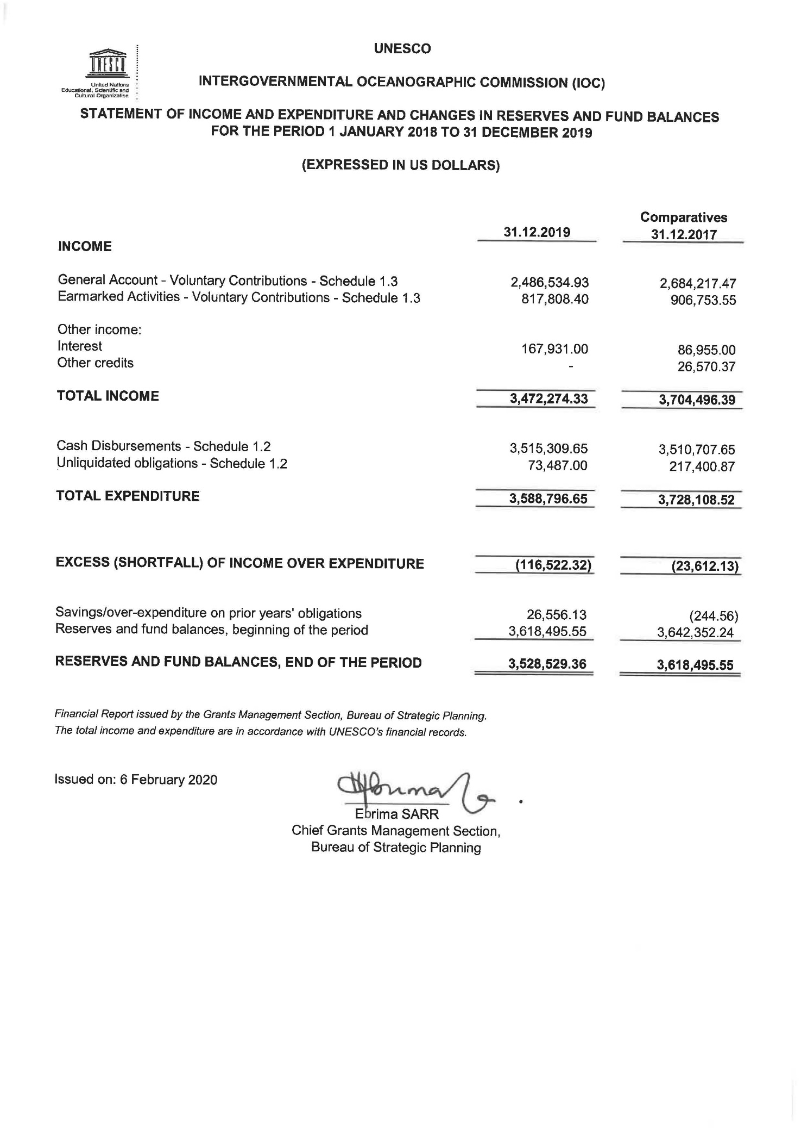
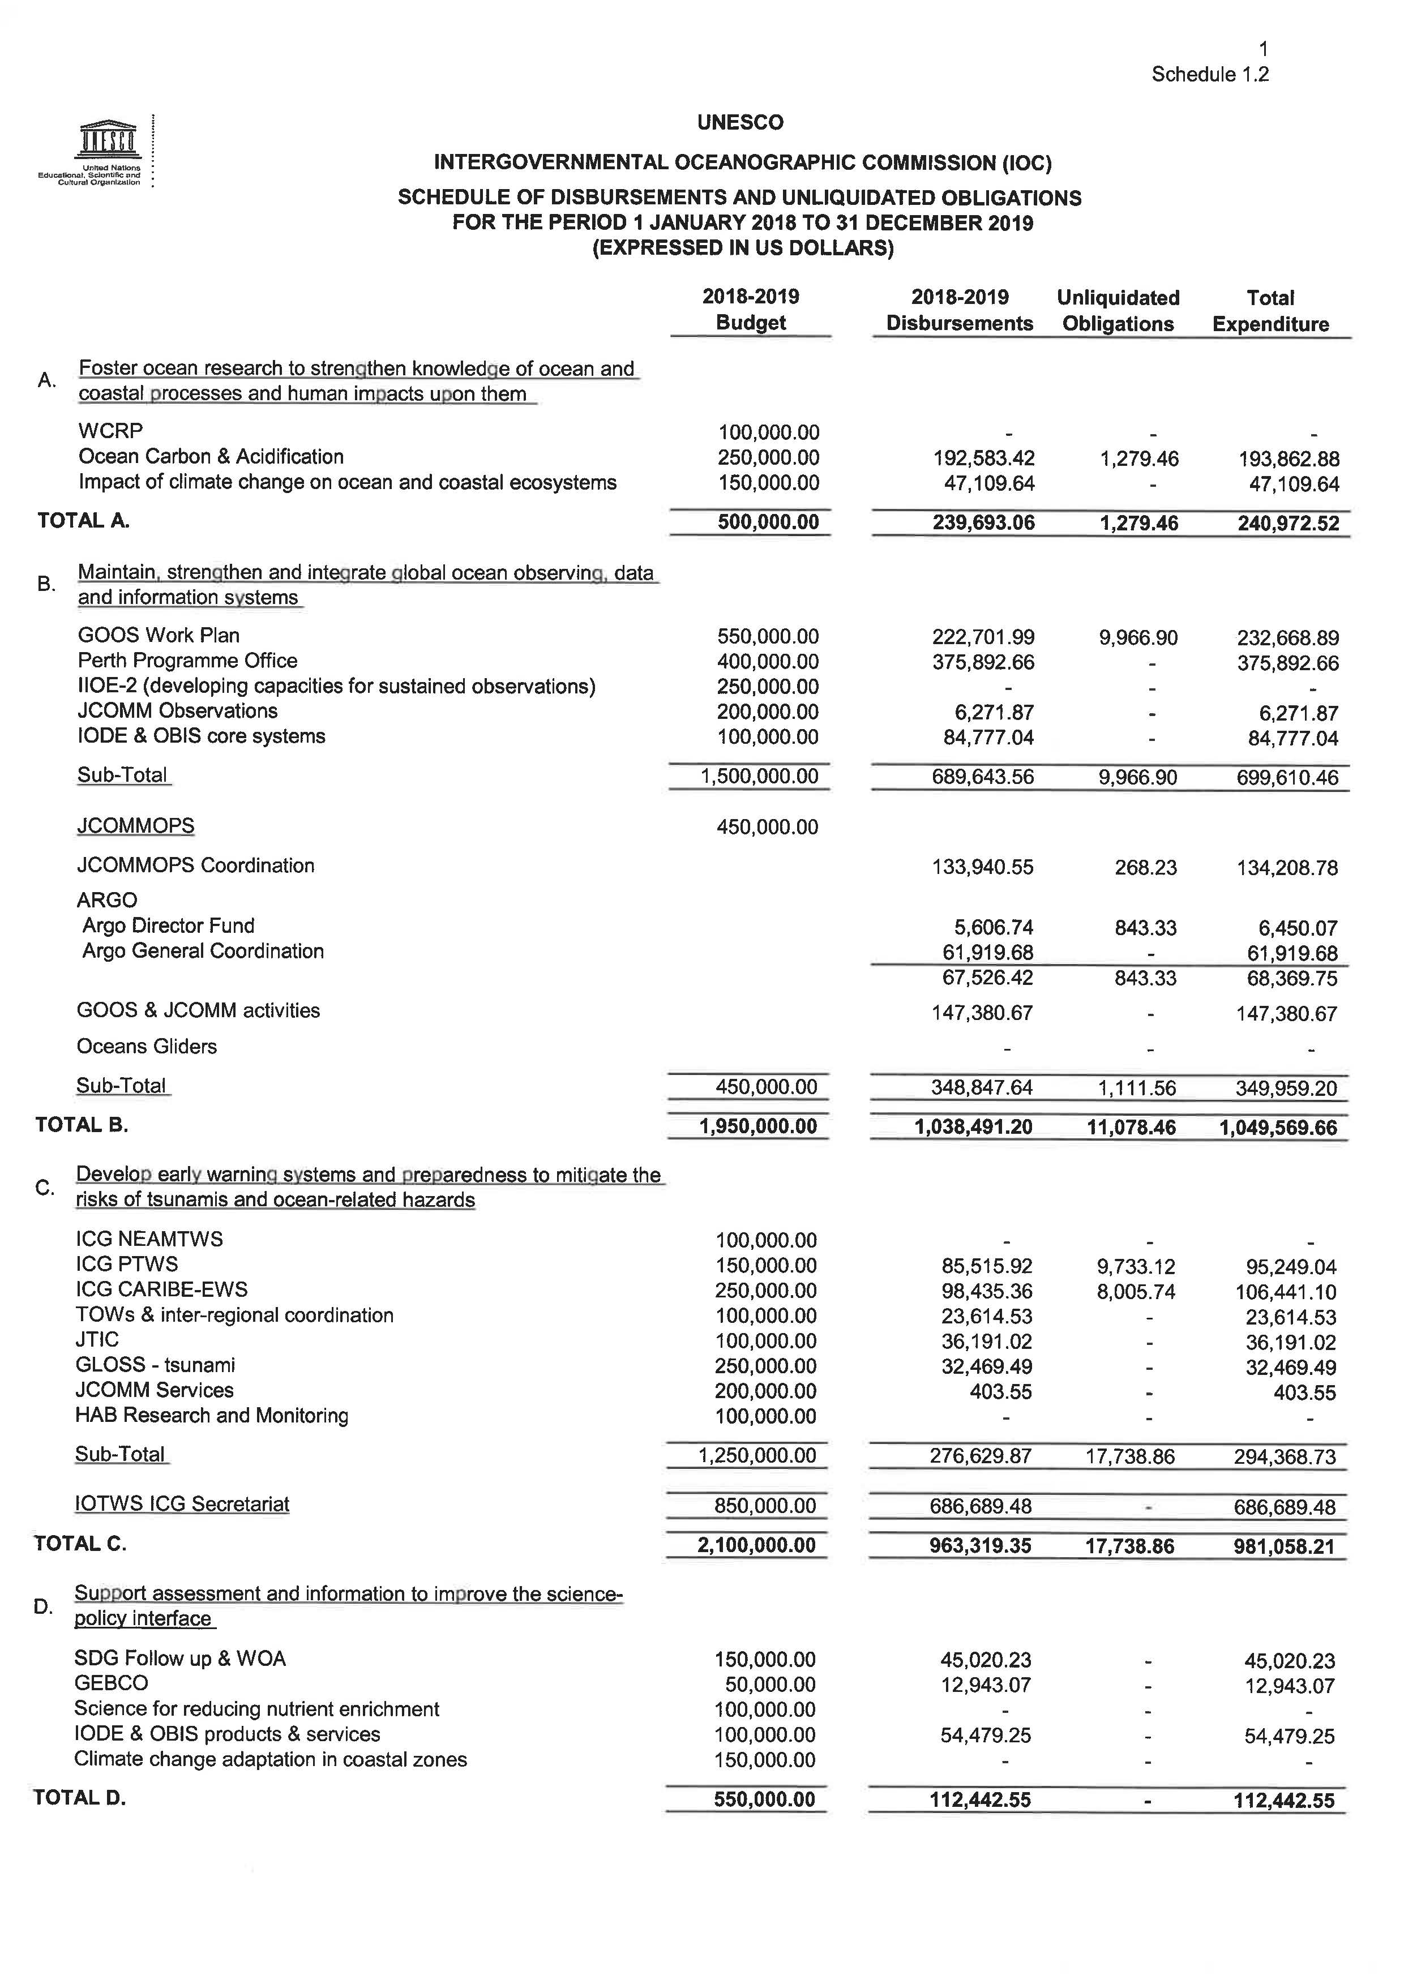

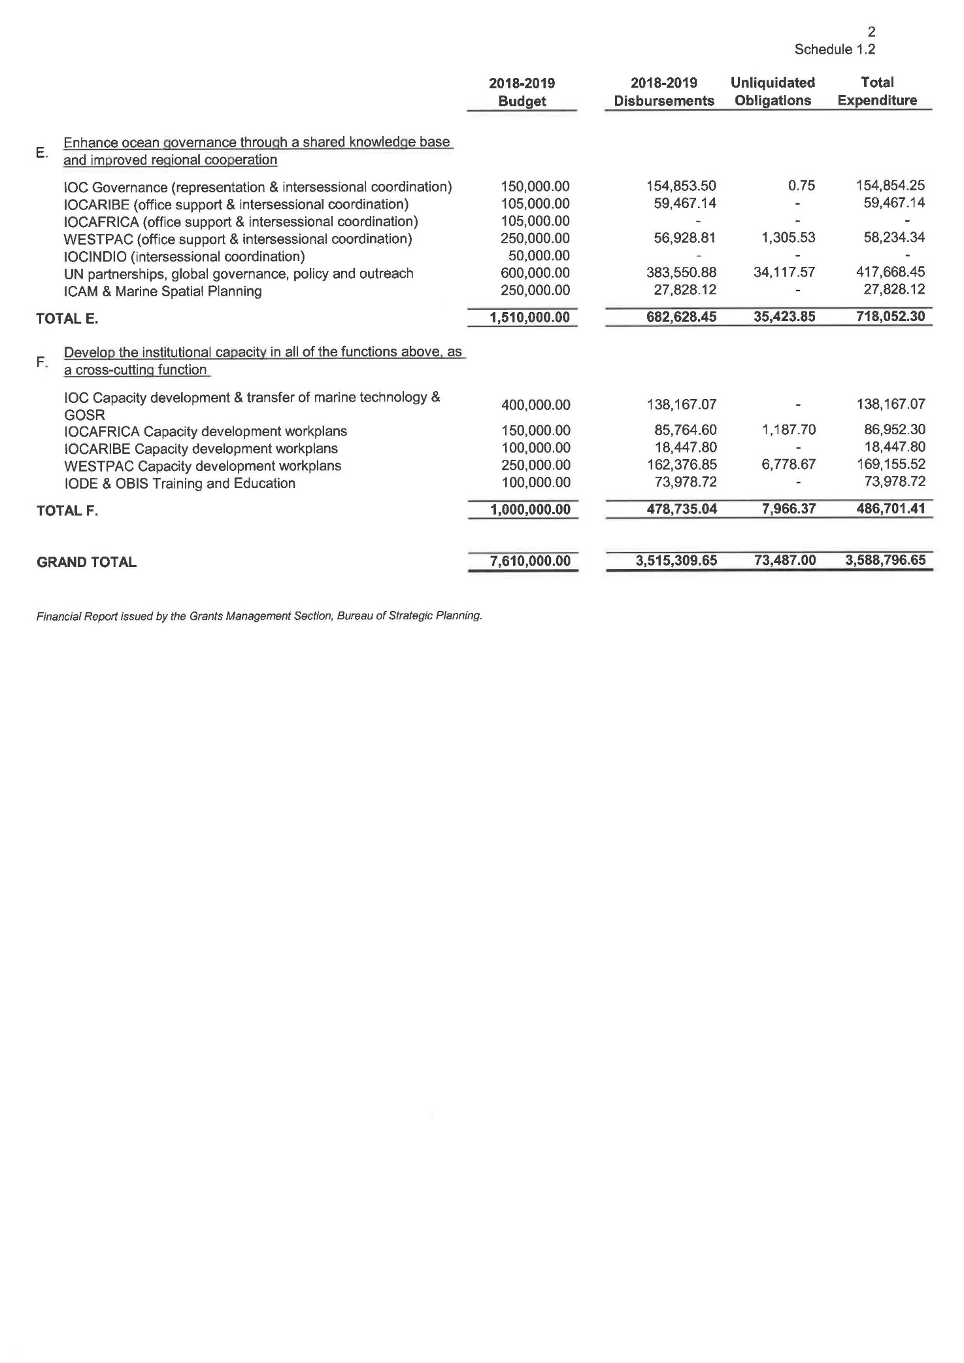

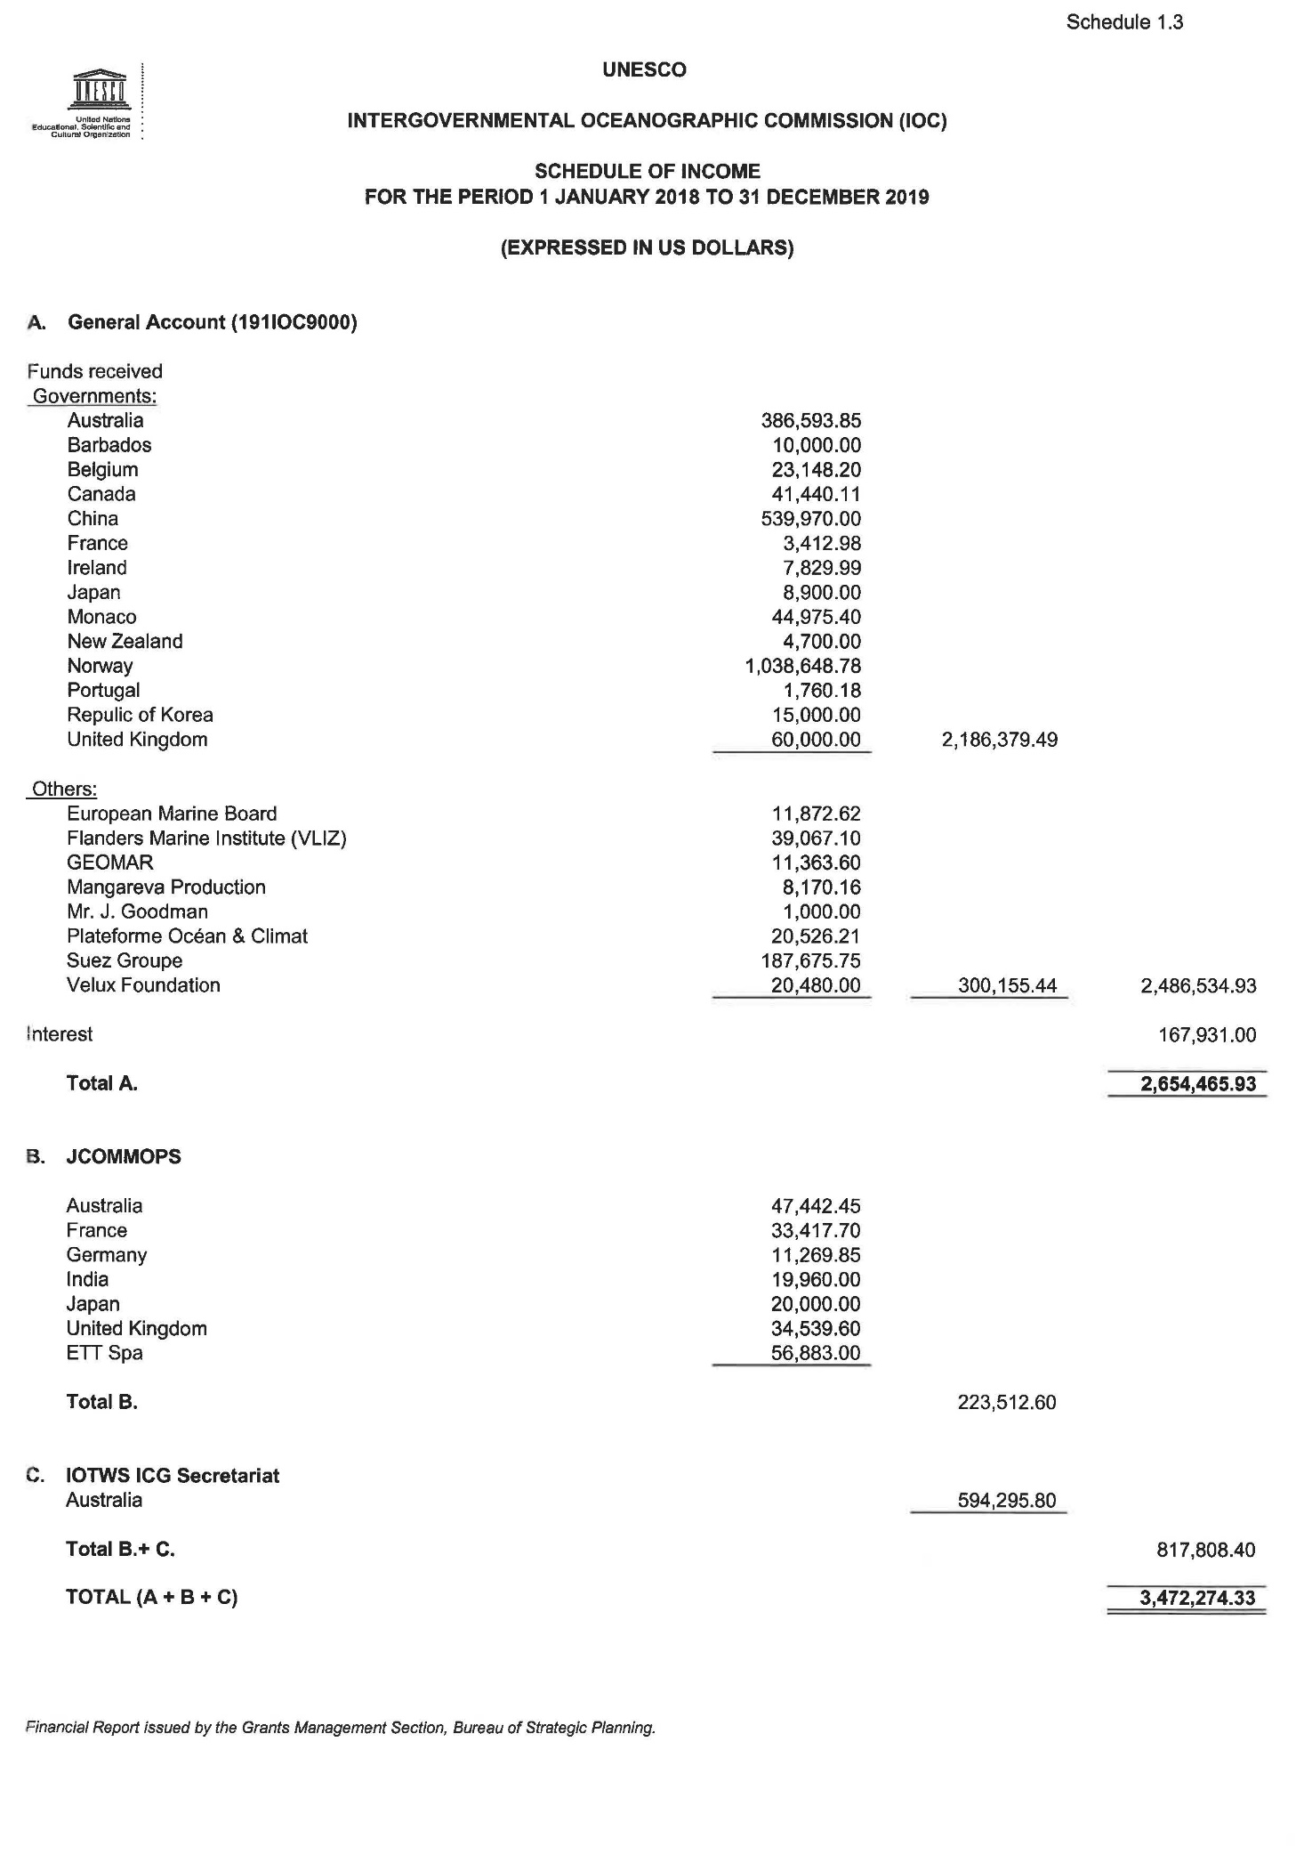

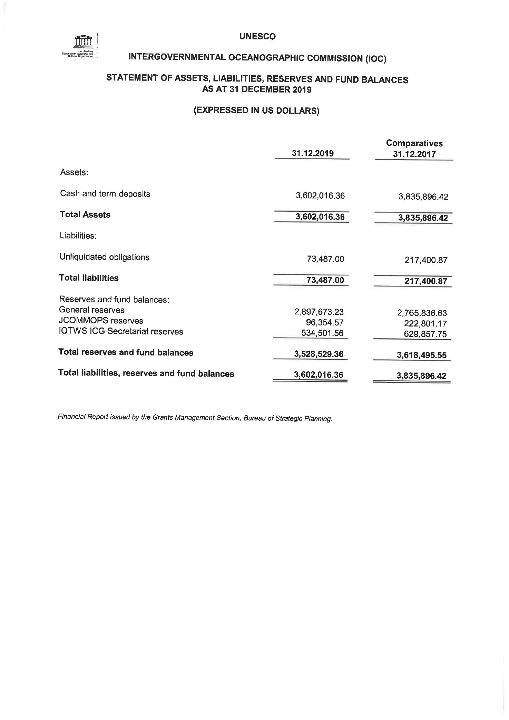

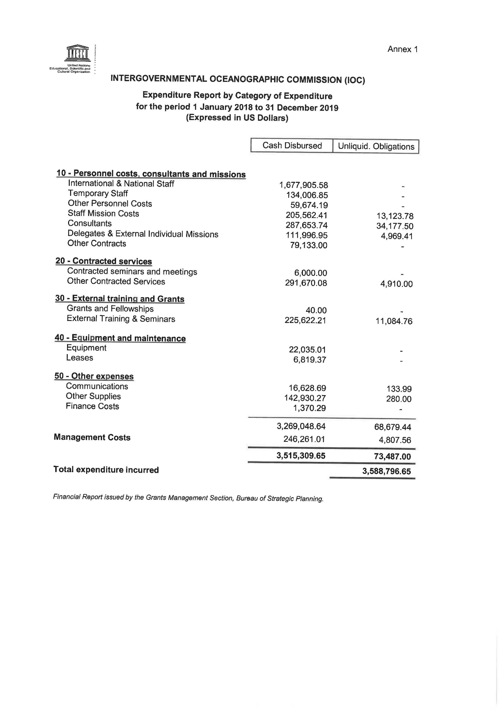

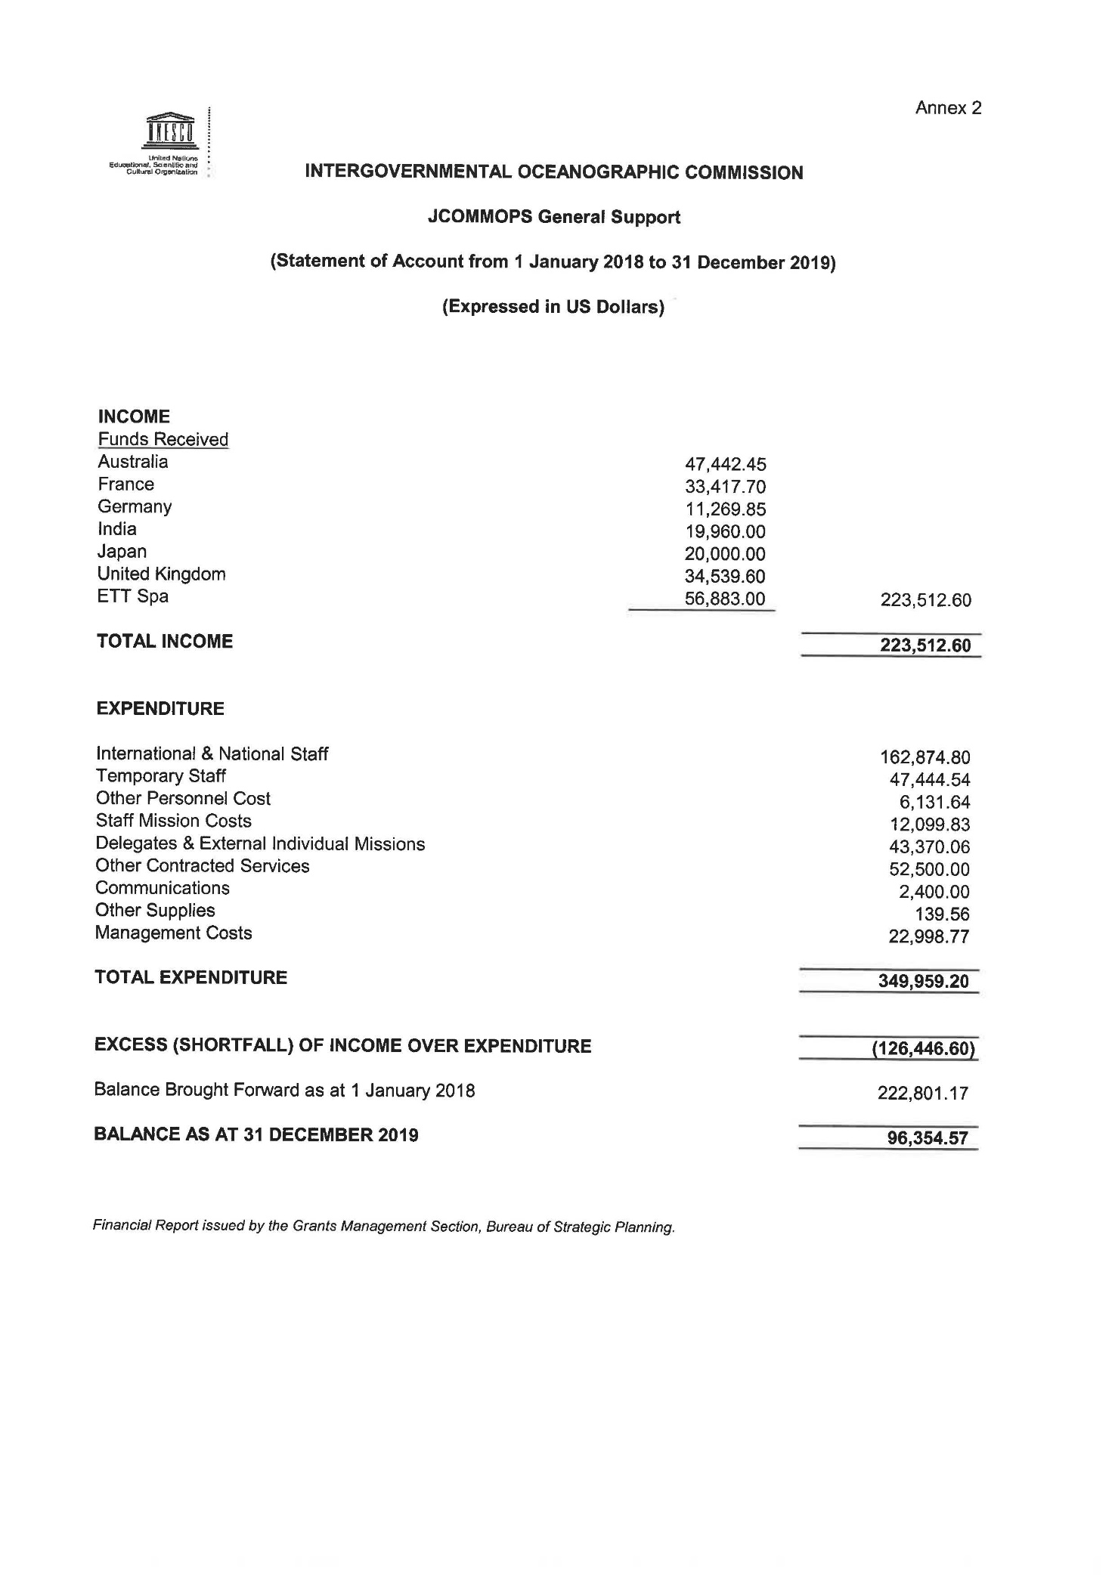

“Otros” agrupa las contribuciones individuales de menos de 90 000 dólares estadounidenses.
Esas contribuciones se indican por separado, ya que no entran en el flujo presupuestario UNESCO/COI. Las instituciones asociadas pertinentes enviaron al Secretario Ejecutivo cartas oficiales en las que confirmaban las sumas comunicadas con el fin de incluirlas en el presente informe. El total de las contribuciones de 2 788 733 dólares para 2018 se comunicó al Consejo Ejecutivo de la UNESCO en el anexo III-b del documento 206 EX/4.II.A.INF y el total de las contribuciones de 7 411 518 dólares estadounidenses para 2019 se comunicó al Consejo Ejecutivo de la UNESCO en el cuadro 3 del documento 209 EX/4.II.INF.
Tras la aprobación por la Conferencia General de la UNESCO, en su 40ª reunión, de la hipótesis presupuestaria para 2020-2021 (40 C/5), basada en el presupuesto del programa ordinario con una consignación de 534,6 millones de dólares estadounidenses (11 075 500 dólares estadounidenses para la COI), la Secretaría elaboró los planes de trabajo que figuran a continuación, de conformidad con la resolución XXX-3 y el documento IOC-XXX/2 Anexo 9.

